Introducción al DOM
Una página web es un documento que contiene texto y etiquetas que permiten darle una estructura, como por ejemplo títulos, párrafos, listas, enlaces, etc. El lenguaje HTML es el que se utiliza para organizar una página web.
Ejemplo:
<!DOCTYPE html>
<html>
<head>
<meta charset="utf-8">
<title>Páginas interactivas con JavaScript</title>
</head>
<body>
<h1>DOM</h1>
<p>El modelo de objeto de documento (DOM) es una interfaz de programación para los documentos HTML. Facilita una representación estructurada del documento y define de qué manera se puede acceder y modificar su estructura, estilo y contenido.</p>
<p>Si quieres leer más sobre el DOM, puedes hacer clic en el siguiente <a href="https://developer.mozilla.org/es/docs/Referencia_DOM_de_Gecko">enlace</a>.</p>
</body>
</html>

La estructura de una página web
Una página web es un conjunto de etiquetas anidadas unas a otras. Se puede representar como un árbol de nodos o elementos, donde el elemento <html> constituye la raíz y contiene dos elementos: <head> y <body>, que contienen ellos mismos otros elementos.
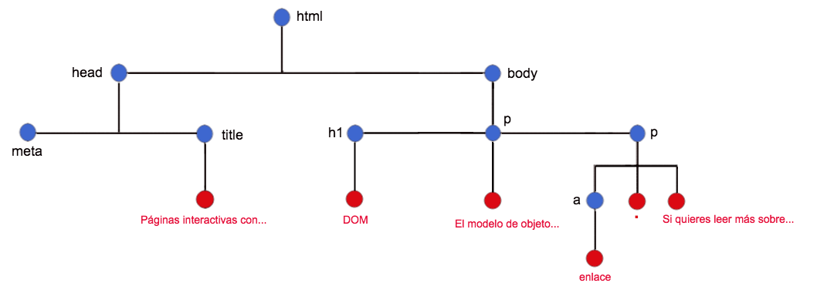
Se distinguen dos tipos de nodos:

Los nodos en azul, que corresponden a elementos HTML como <body> o <p>. Cada uno de estos nodos puede tener un número infinito de nodos hijos, pero sólo puede tener un nodo padre. La única excepción es el nodo<html>que es la raíz del árbol y no tiene ningún padre.

Los nodos en rojo, que corresponden al contenido textual de la página. Estos nodos no pueden tener nodos hijos.

Acceder al DOM con el objeto document
Cuando un programa JavaScript, se ejecuta en el contexto de un navegador, se puede acceder al DOM utilizando el objeto "document".

Obtener el tipo de un nodo
Cada objeto del DOM tiene una propiedad nodeType que indica su tipo. El valor numérico que devuelve esta propiedad, indica el tipo de nodo. El valor de esta propiedad es igual a document.ELEMENT_NODE para un nodo "elemento" (etiqueta HTML) y document.TEXT_NODE para un nodo de texto. document.

document.ELEMENT_NODE devuelve el valor 1 document.TEXT_NODE el valor 3.

Name | Value | Name | Value
ELEMENT_NODE | 1 | PROCESSING_INSTRUCTION_NODE | 7
ATTRIBUTE_NODE | 2 | COMMENT_NODE | 8
TEXT_NODE | 3 | DOCUMENT_NODE | 9
CDATA_SECTION_NODE | 4 | DOCUMENT_TYPE_NODE | 10
ENTITY_REFERENCE_NODE | 5 | DOCUMENT_FRAGMENT_NODE | 11
ENTITY_NODE | 6 | NOTATION_NODE | 12

if (document.body.nodeType === document.ELEMENT_NODE) {
console.log("Body es un nodo elemento (etiqueta de html como div, p, h1, etc)");
} else {
console.log("Body es un nodo de texto");
}

Página web de ejemplo

<!DOCTYPE html>
<html>
<head>
<meta charset="utf-8">
<title>Páginas interactivas con JavaScript</title>
</head>
<body>
<h1>Las siete maravillas del mundo</h1>
<p>¿Conoces las siete maravillas del mundo?</p>
<div id="contenido">
<h2>Maravillas del mundo antiguo</h2>
<p>La lista de maravillas de la antigua Grecia.</p>
<ul class="maravillas" id="antiguas">
<li class="existe">La Gran Pirámide de Guiza</li>
<li>Los Jardines Colgantes de Babilonia</li>
<li>El Templo de Artemisa</li>
<li>La Estatua de Zeus en Olimpia</li>
<li>El Mausoleo de Halicarnaso</li>
<li>El Coloso de Rodas</li>
<li>El Faro de Alejandría</li>
</ul>
<h2>Nuevas maravillas del mundo</h2>
<p>Esta lista ha sido establecida tras una votación.</p>
<ul class="maravillas" id="nuevas">
<li class="existe">La Gran Muralla China</li>
<li class="existe">Petra</li>
<Li class="existe">Cristo de Corcovado</Li>
<Li class="existe">Machu Picchu</Li>
<li class="existe">Chichén Itzá</li>
<li class="existe">El Coliseo de Roma</li>
<li class="existe">El Taj Mahal</li>
</ul>
<h2>Referencias</h2>
<ul>
<li><a href="https://es.wikipedia.org/wiki//7_maravillas_mundo_antiguo">Maravillas antiguas</a></li>
<li><a href="https://es.wikipedia.org/wiki/Nuevas_7_maravillas_mundo_moderno">Nuevas maravillas</a></li>
</ul>
</div>

<script src="../js/curso.js"></script>
</body>
</html>

Seleccionar elementos

Selección de elementos según su etiqueta
Todos los elementos del DOM poseen un método llamado getElementsByTagName("nombreEtiqueta"). Este método devuelve una lista de elementos que tienen el nombre de etiqueta que se le pasa como parámetro.
La búsqueda se efectúa entre todos los sub-elementos del nodo sobre el cual se llama al método, y no sólo entre sus descendientes directos.
Con este método, la selección del primer título h2 dela página se vuelve mucho más fácil.
var titulosElts = document.getElementsByTagName("h2"); // Todos los títulos h2
console.log(titulosElts[0]); // Muestra el primer título h2
console.log(titulosElts.length); // Muestra 3 (existen 3 elementos h2 en la página)

Selección de elementos según su clase
Los elementos del DOM disponen igualmente de un método getElementsByClassName("nombreClase"). Este método retorna una lista de los elementos que tengan el nombre de clase que se pasa como parámetro.La búsqueda se efectúa entre todos los sub-elementos del nodo sobre el cual se llama al método, y no sólo entre sus descendientes directos.
Para seleccionar y mostrar el conjunto de elementos que contengan el nombre de clase "maravillas", podéis escribir el código siguiente:
// Selecciona todos los elementos cuyo nombre de clase sea "maravillas"
var maravillasElts = document.getElementsByClassName("maravillas");
for (var i = 0; i < maravillasElts.length; i++) {
console.log(maravillasElts[i]);
}
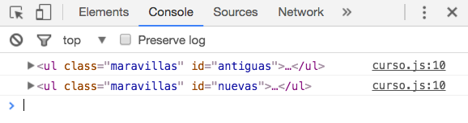
Obtenemos los dos elementos de lista (etiquetas ul) cuya clase es "maravillas". Existe una tercera etiqueta ul, pero no es de la clase "maravillas".

Selección de un elemento según su identificador (id)
Es posible también acceder a los elementos que tienen un identificador o id específico. Para ello, se utiliza el método getElementById("nombreId"). Este método selecciona de entre todos los sub-elementos del documento el elemento cuyo id coincide con el pasado como parámetro.
// Seleccionamos y mostramos por consola el elemento con id "nuevas"
console.log(document.getElementById('nuevas'));

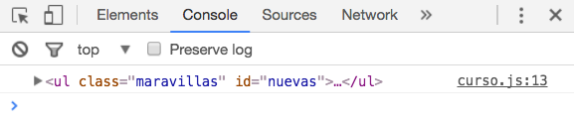
El método getElementById() no contiene la "s" al final de la palabra "Element". Esto es debido a que este método no retorna un array de nodos, sino el primer nodo que tenga ese identificador.

Selección de elementos a partir de un selector CSS
Para facilitar la selección de elementos siguiendo criterios complejos, el DOM tiene a disposición dos nuevos métodos. El primero de ellos es querySelectorAll, que permite buscar los elementos a partir de un selector CSS.
Podemos buscar elementos del DOM definiendo un selector de la misma forma que haríamos en una hoja de estilos CSS. El método retorna la lista de los elementos que se corresponden con el selector pasado como parámetro.
// Todos los párrafos
console.log(document.querySelectorAll("p").length); // Muestra 3

// Todos los párrafos al interior del elemento con identificador "contenido"
console.log(document.querySelectorAll("#contenido p").length); // Muestra 2

// Todos los elemento que tengan la clase "existe"
console.log(document.querySelectorAll(".existe").length); // Muestra 8

// Todos los elementos hijos del elemento con id "antiguas" que contengan la clase "existe"
console.log(document.querySelectorAll("#antiguas > .existe").length); // Muestra 1
querySelector() funciona de manera idéntica a querySelectorAll,pero retorna sólamente el primer elemento que se corresponde con el selector pasado como parámetro.
// El primer párrafo
console.log(document.querySelector("p"));

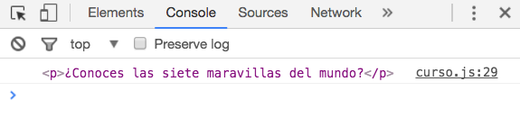

Elección del método de selección
Sería posible utilizar sistemáticamente querySelectorAll y querySelector. Sin embargo, el rendimiento de estos dos métodos es menor que el de los métodos getElementsByTagName, getElementsByClassName y getElementById.

Número de elementos seleccionados | Criterio de selección | Método
Varios | Por etiqueta | getElementsByTagName
Varios | Por clase | getElementsByClassName
Varios | Otro que no sea etiqueta o clase | querySelectorAll
Uno | Por id | getElementById
Uno (el primero) | Otro que no sea id | querySelector

Obtener informaciones de los elementos
El DOM permite también obtener informaciones de los elementos seleccionados.

El contenido HTML
La propiedad innerHTML permite obtener el contenido HTML de un elemento del DOM.
// El contenido HTML del elemento con id "contenido"
console.log(document.getElementById("contenido").innerHTML);
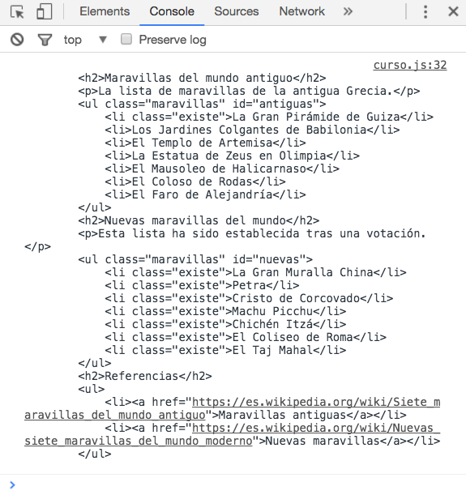

El texto de un elemento
La propiedad textContent retorna todo el contenido textual de un elemento del DOM, sin la etiqueta HTML que lo contiene.
// El contenido de texto de un elemento con el id "contenido"
console.log(document.getElementById("contenido").textContent);
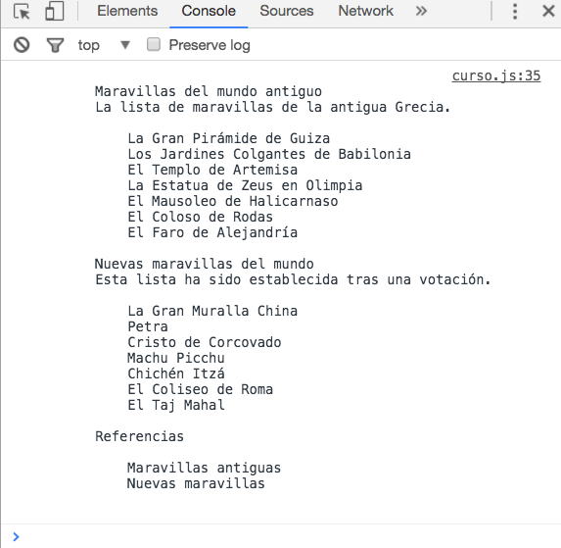

Los atributos
Se puede llamar al método getAttribute() de un elemento del DOM y retornar el valor del atributo pasado como parámetro.
// El atributo href del primer enlace
console.log(document.querySelector("a").getAttribute("href"));
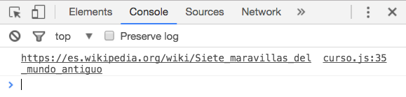

Ciertos atributos son directamente accesibles como propiedades. Los más importantes son className, id y href.
// El identificador de la primera lista
console.log(document.querySelector("ul").id);

// El nombre de la clase del elemento con id "antiguas"
console.log(document.getElementById("antiguas").className);

// El atributo href del primer enlace
console.log(document.querySelector("a").href);

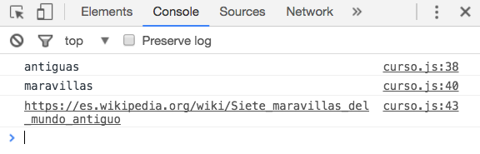
Podemos verificar si un elemento tiene un determinado atributo a través del método hasAttribute() , como en el siguiente ejemplo.
if (document.querySelector("a").hasAttribute("target")) {
console.log("El primer enlace tiene el atributo target");
} else {
console.log("El primer enlace no tiene el atributo target");
}
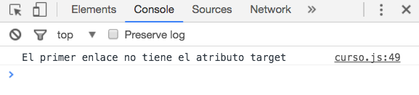

Las clases
En una página web, una etiqueta puede tener diferentes clases. La propiedad classList nos retorna la lista de clases de un elemento del DOM.

// Lista de las clases del elemento con el identificador "antiguas"

var classes = document.getElementById("antiguas").classList;
console.log(classes.length); // Muestra 1: El elemento posee una sola clase
console.log(classes[0]); // Muestra "maravillas"
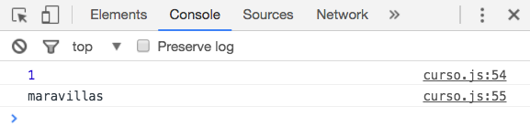

Tienes también la posibilidad de verificar si una clase está presente en un elemento, llamando al método contains en la lista de clases.

if (document.getElementById("antiguas").classList.contains("maravillas")) {
console.log("El elemento con id antiguas posee la clase maravilas");
} else {
console.log("El elemento con id antiguas no posee la clase maravilas");
}

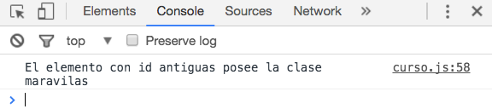

Añadir elementos al DOM

Crear elementos.

Crear nodos de texto.

Añadir un nodo hijo

Inserción de nodos en posiciones concretas.

Reemplazar elementos.

Eliminar elementos

Colecciones vivas

Temporizadores.
Nos van a permitir realizar ejecutar código cada cierto tiempo, el código que se ejecuta se suele hacer utilizando una función Callback.

Settimeout
El método setTimeout() establece un temporizador que ejecutará una función después de que transcurra un tiempo establecido en milisegundo.
Este método nos devuelve un valor, que es el identificador del temporizador que se puede utilizar para cancelar el temporizador.
Ejemplo:
<!DOCTYPE html>
<html>
<head>
<meta charset="utf-8">
<title>Páginas interactivas con JavaScript</title>
</head>
<body>
<h1>DOM</h1>
<p>El modelo de objeto de documento (DOM) es una interfaz de programación </p>
<p>Si quieres leer más sobre el DOM, puedes </p>
<script>
setTimeout(()=>alert("Han pasado 2 segundos"),2000);

var temporizador2=setTimeout(()=>alert("5 segundos"),5000);
var temporizador3=setTimeout(()=>clearTimeout(temporizador2),1000);
// No era necesario poner otro temporizador
//clearTimeout(temporizador2);
</script>
</body>
</html>

SETINTERVAL

El método setInterval permite ejecuta una función o un fragmento de código cada cada vez que termina un periodo de tiempo en mili-segundos. Este método nos devuelve un valor, que es el identificador del temporizador que se puede utilizar para cancelar el temporizador.

Ejemplo
<!DOCTYPE html>
<html>
<head>
<meta charset="utf-8">
<title>Páginas interactivas con JavaScript</title>

</head>
<body>
<h1 id="h1">DOM</h1>
<p>El modelo de objeto de documento (DOM) es una interfaz de programación para los documentos HTML</p>
<p>Si quieres leer más sobre el DOM, puedes hacer clic en el siguiente <a href="https://developer.mozilla.org/es/docs/Referencia_DOM_de_Gecko">enlace</a>.</p>
<script>

var h1=document.getElementById("h1");
var para=10;

function cambio_Color(){
h1.style.color=h1.style.color=="red" ? "blue" : "red";
console.log("uno");
para--;
if (para==0){
clearInterval(Int1);
}
}

var Int1= setInterval(cambio_Color,2000);

</script>
</body>
</html>

COOKIES

Introducción
Una cookie (galleta o galleta informática) es una pequeña información enviada por un sitio web y almacenada en el navegador del usuario, de manera que el sitio web puede consultar la actividad previa del navegador.
Dos tipos las técnicamente necesarias y la no técnicamente necesarias según la UE, para usar la no técnicamente necesarias hay que pedir consentimiento al usuario.
Se considerá no técnicamente necesarias las cookies para el seguimiento y análisis de las acciones del usuario. Estas no se pueden utilizar antes de pedir consentimiento al usuario.
Sus principales funciones son:
Recordar accesos: si ya se ha visitado la página, se podrá por ejemplo mostrando o no cierto contenido, recordar a un usuario, etc. Cuando un usuario introduce su nombre de usuario y contraseña, se almacena una cookie para que no tenga que estar introduciéndolas para cada página del servidor.
Una cookie identifica a la combinación computación-navegador-usuario.
Conocer información sobre los hábitos de navegación.

Lectura y grabación de cookies.
document.cookie = nuevaCookie;

En el código anterior, nuevacookie es una cadena de la forma clave=valor. Solo se puede crear o actualizar una cookie cada vez mediante este método.
Los atributos opcionales se puede escribir después de clave-valor, especificando la cookie a crear o actualizar, precedidos de un punto y coma.

** Lista de atriubtos**/

